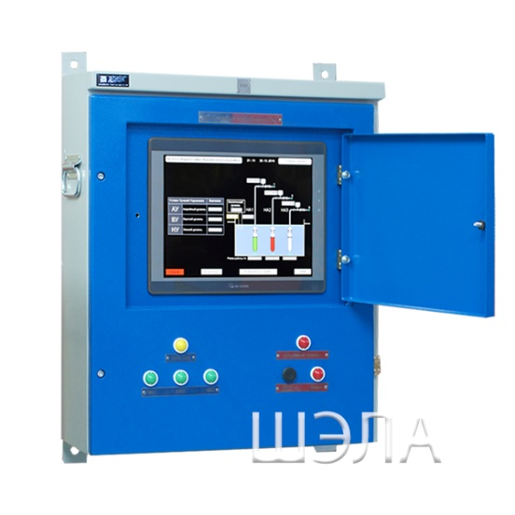
НАЗНАЧЕНИЕ:
Предназначен для автоматического управления насосными агрегатами водоотлива.
Исполнение РН1; Степень защиты IР54.

ОБЛАСТЬ ПРИМЕНЕНИЯ:
- горнорудная промышленность;
- предприятия минерально-сырьевого комплекса;
- дробильно-сортировочные заводы и фабрики;
- разрезы, рудники и шахты – не опасные по взрыву газа пыли.

ФУНКЦИИ ЦЕНТРАЛЬНОГО ПУЛЬТА УПРАВЛЕНИЯ:
- Автоматическое управление насосными агрегатами водоотлива согласно заданного алгоритма, технологических параметров, органов управления местного и верхнего уровня, технического состояния оборудования и датчиков контроля рабочих параметров
- Оперативное контролирование, отображение и архивирование всех рабочих параметров автоматической системы управления.
- Управление и контроль готовности насосных агрегатов водоотлива к пуску через станции управления насосами СУН.
- Контроль уровня воды в водосборнике через-БКУ от датчиков уровня.
- Контроль производительности каждого насосного агрегата.
- Доступ к управлению и настройкам параметров по паролю
- Связь с верхним уровнем (АСОДУ) – RS-485, Ethernet, PROFIBUS и др. по желанию заказчика. Получение сигналов управления насосных агрегатов, передача информации на верхний уровень.

ТЕХНИЧЕСКАЯ ХАРАКТЕРИСТИКА ЦПУ С АВР:
- Напряжение питания шкафов АС 220-380-660В
- Наличие автоматического ввода резервного питания АВ Р- на общую систему шин
- Наличие источника бесперебойного питания ИБП мощностью до 1кВт и временем работы при 50% нагрузке в течении 30 мин.
- Напряжение питания цепей управления, В 24
- Связь с верхним уровнем (АСОДУ) RS485 mobius PROFIBUS и др. по требованию заказчика
- Количество кабельных вводов контрольных кабелей снизу от 10 до 35 мм.,шт. до 50
- Габариты пульта ЦПУ+ИБП+АВР в сборе, ШхВхГ. мм. 900х1600х400
- Масса, не более кг 120
- Исполнение шкафа РН1
- Степень защитыIP54
- Обслуживание шкафаодностороннее

УСЛОВИЯ ЭКСПЛУАТАЦИИ:
- Высота над уровнем моря, м, не более 1000
- Температура окружающего воздуха, град -10…+35
- Относительная влажность окружающего воздуха, %, при температуре +35 град до 85
- окружающая среда невзрывоопасная, не содержащая едких паров и газов в концентрациях, разрушающих металл
- Запылённость, мг/куб.м не более 5
- Номинальный режим работы продолжительный
- Рабочее положение в пространстве вертикальное

